Министерство образования Республики Беларусь
Учреждение образования
«Белорусский государственный университет информатики
и радиоэлектроники»

Кафедра ПОИТ

Учебная дисциплина «Стандартизация программного обеспечения»

ОТЧЕТ

по лабораторной работе №2
по теме
Метрики сложности потока управления программ

Проверила: Болтак С.В.

Подготовил и: Заривняк В.С
Линник М.В.
Группа 451004

Минск 2026
Код анализируемой программы
[<EntryPoint>]
let main _ =
let mutable sum = 0
let mutable text = ""

for i = 1 to 5 do
if i < 2 then
sum <- sum + 1
elif i = 3 then
sum <- sum + 10
else
sum <- sum + 100

let mutable k = 0
while k < 10 do
match k with
| 0 -> text <- text + "A"
| 1 -> text <- text + "B"
| 2 -> text <- text + "С"
| 3 -> text <- text + "D"
| _ -> text <- text + "E"
k <- k + 1

printfn "%d %s" sum text
0
Схема алгоритма
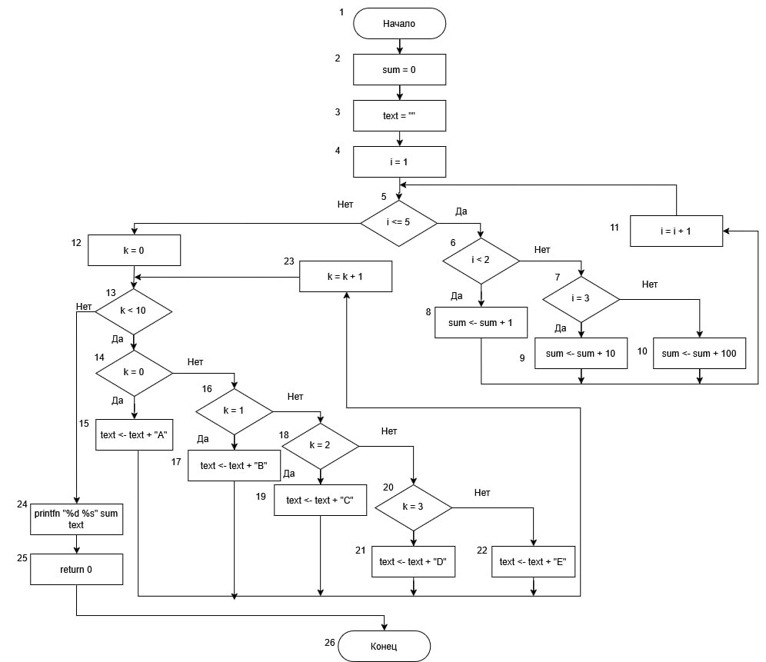
Результаты расчета метрики граничных значений
Таблица 1 – Свойства подграфов программы
Свойства подграфов программы | Номер вершины выбора
 | 5 | 6 | 7 | 13 | 14 | 16 | 18 | 20
Номера вершин перехода | 6, 12 | 7, 8 | 9, 10 | 14, 24 | 15, 16 | 17, 18 | 19, 20 | 21, 22
Скорректированная сложность вершины выбора | 8 | 5 | 3 | 12 | 9 | 7 | 5 | 3
Номера вершин подграфа | 5–11 | 7–10 | 9, 10 | 13–23 | 15–22 | 17–22 | 19–22 | 21, 22
Номер нижней границы подграфа | 12 | 11 | 11 | 24 | 23 | 23 | 23 | 23
Таблица 2 – Скорректированные сложности вершин графа программы
Номер вершины графа программы | 1 | 2 | 3 | 4 | 5 | 6 | 7 | 8 | 9 | 10 | 11 | 12 | 13
Скорректированная сложность вершины графа | 1 | 1 | 1 | 1 | 8 | 5 | 3 | 1 | 1 | 1 | 1 | 1 | 12
Номер вершины графа программы | 14 | 15 | 16 | 17 | 18 | 19 | 20 | 21 | 22 | 23 | 24 | 25 | 26
Скорректированная сложность вершины графа | 9 | 1 | 7 | 1 | 5 | 1 | 3 | 1 | 1 | 1 | 1 | 1 | 0
Sa = 69; So = 1 – (26 – 1) / 69 = 0,638

